服务器模块概要设计说明书

1 文档概述

1.1文档目的和范围
目的：将客户端通过通信模块传输过来的请求及参数文件，转换为对服务器数据库及文件的查询/修改，并给出反馈讯息及相关文件。
简单来说，就是：
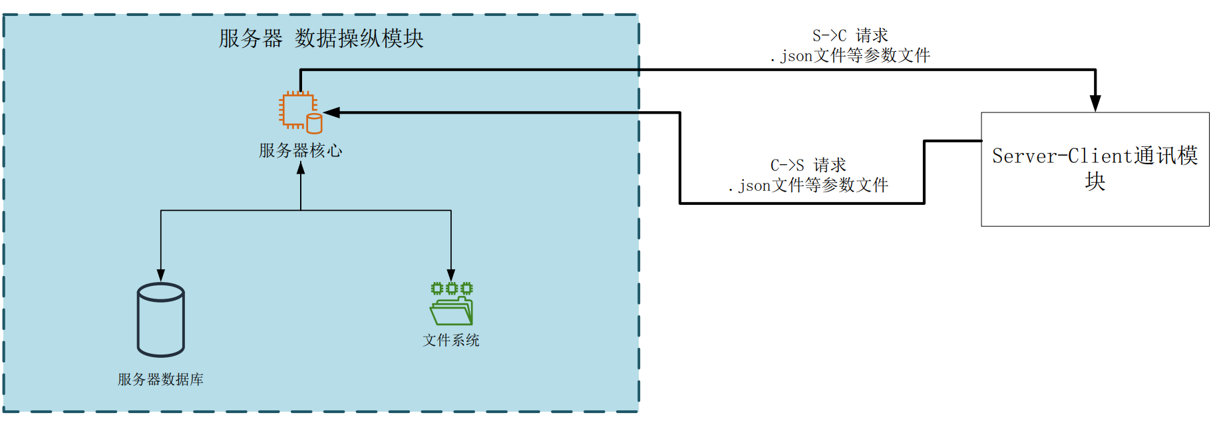

1.2术语/缩略语
序号 | 术语/缩略语 | 说明
1 | OID | 每一个用户账号的唯一标识，类似于QQ号
2 | API | 应用程序编程接口
3 | Message/聊天消息 | 软件用户通过客户端发送的消息
4 | SenderOID | Message的发送者的OID
5 | TargetOID | Message的接受者OID

1.3参考文档
序号 | 文档名 | 作者 | 时间 | 版本
1
2

系统结构图（对于整个软件而言）

2.1 OnPointLink整个软件的系统结构及功能图
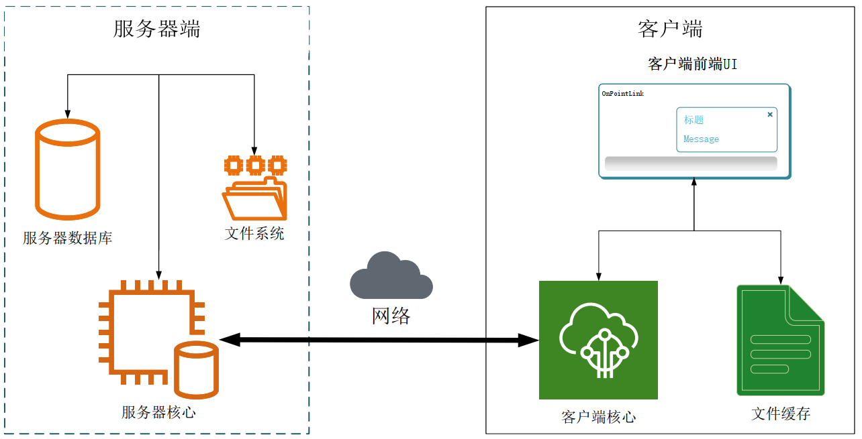
解释：

客户端：
· 客户端前端UI：负责显示内容在屏幕上，要求：美观、实用。
· 客户端核心：负责对内存的操作，连接程序的其他部分，任何信息流通都需要经过内存。
· 文件缓存系统：存储管理本地存储的信息，例如历史消息记录与传输的文件，并保存已有的账号密码信息。

网络传输：
· 网络模块：负责客户端和服务器之间的通信，包括但不限于对服务器端发起请求、接收从服务器端发出的信息。
· 传输模块：负责将信息在客户端与服务端的核心间原封不动地转移。

服务端：
· 服务器数据库：存储所有用户的信息，用于登录、注册；并提供一定的云存储服务，以保存短时间内的消息记录
· 服务器文件系统：存储一定时间内的群文件与p2p传输文件。
· 服务器核心：处理客户端的所有请求，以及即时向客户端发送其所需要的信息。

发送消息和接受消息机制图
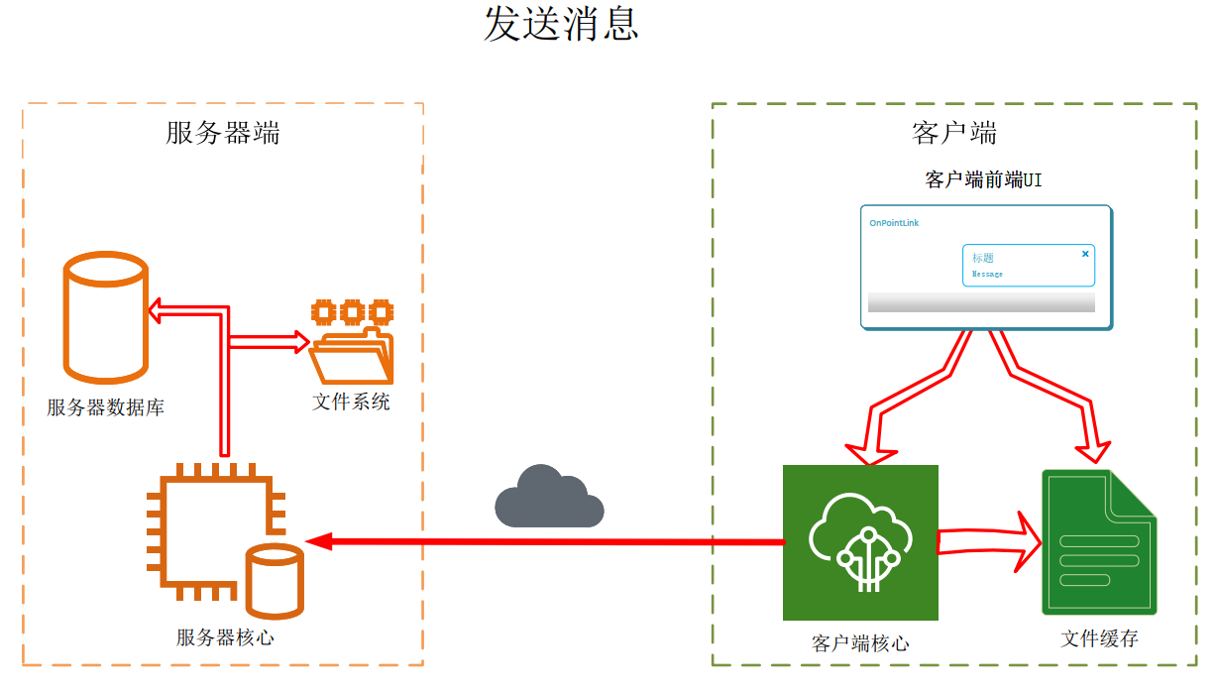
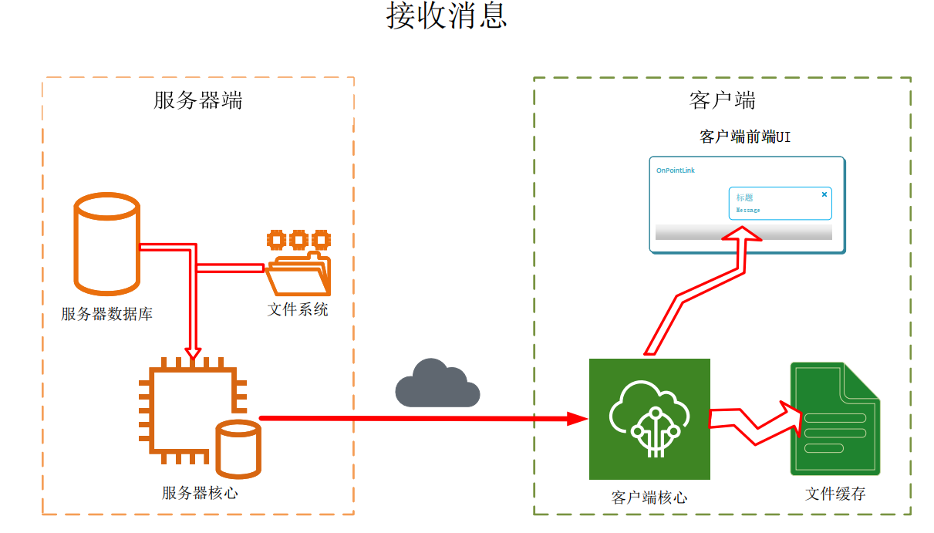
解释：
·发送信息时，信息来源是前端（由键盘输入）信息传给核心，然后传给文件系统保存为消息记录，同时也传给网络组件，发送给服务器，服务器接收信息后由核心传给数据库。如果对方也在线则直接启动消息接收流程，否则等到对方登录再接收消息。
·接收消息时，数据从服务器数据库流出，（如果发送消息时双方都在线，则可以直接从服务器核心（即内存）直接得到数据），由网络层发给客户端后，流向前端进行显示，同时流向文件系统存储为消息记录

3 模块详细概述

本模块可以大致分为核心（负责整合数据操纵结果）、数据库（存储用户信息、聊天记录等）、文件系统（负责临时存储聊天中的文件）。
数据库模块与文件模块相对独立，主要负责存储任务，中间的信息交流与数据处理统统交给服务器核心。

3.1模块功能定义
负责处理来自客户端的消息、对数据库和文件系统当中的数据进行调取和整合。
序号 | 功能点 | 功能点详细内容
1 | 判断客户端请求 | 接收客户端传来的.json请求信息以及其他文件（如果有的话），将客户端的请求，转化为接口调用
2 | 访问数据库、文件系统，调取信息 | 对每一个请求，调取相应信息并进行整合，完成后打包为QJsonObject和QByteArray将信息和相关文件传输
3 | 数据检验 | 对客户端传输过来的信息进行把关，如文件名不能含有非法字符、消息长度不能超过限制等等。
4 | 数据的存储、写入 | 将客户端传输过来的数据进行格式转换等，存入数据库和文件系统当中。
5 | 数据的发送 | 客户端
表 3-1 模块功能描述

3.2 模块结构
模块名称 | 模块类型 | 概要说明
db | 访问数据库模块 | ServerCore访问数据库的接口，负责对数据库执行SQL语句  数据库的结构详见《服务器数据库ER图》
ServerCore | 服务端核心模块 | 处理请求、整合文件、数据读写

4 接口说明

4.1 数据结构定义
/*
* servercore.h
* 服务器核心模块，对接收到的消息进行处理并存储，
* 对客户端的各个请求进行回应。
*/
class servercore : public QObject
{
Q_OBJECT
public:
/*
* 下列一部分的函数接口
*/
explicit servercore(TcpServer *ptcpserver, QObject *parent = nullptr);
void RegRequest(QJsonObject &jsonData);
void EnterRequest(QJsonObject &);
void AccountInfoRequest(QJsonObject &);
void FriendListRequest(QJsonObject &);
void GroupListRequest(QJsonObject &);
void UserInfoRequest(QJsonObject &);
void GroupInfoRequest(QJsonObject &);
void SendTxtMessageRequest(QJsonObject &);
void TargetMessageRequest(QJsonObject &);
void MessageReadedRequest(QJsonObject &);
void FileListRequest(QJsonObject &);
void FileRequest(QJsonObject &);

void returnRegResult(int OID,bool Status,QString log,QString Name);

~servercore();

private slots:
void switchFunction(QTcpSocket *psocket);

private:
TcpServer *tp;
QSqlDatabase db;
};

/*
* tcpserver.h
* TcpServer: 用于进行客户端与服务端通信的模块，负责接受和发送信息。
*/

class TcpServer : public QObject
{
Q_OBJECT
public:
explicit TcpServer(QObject *parent = nullptr);
~TcpServer();

signals:
void connected(QTcpSocket *);
void received(QTcpSocket *);

public slots:
void initServer();
void send(QHostAddress &ip, quint16 &port, QByteArray &text);

private:
QTcpServer * m_s;
QList<QTcpSocket *> connections;
QTime time;
};
4.2 函数
详见《信息交换方式》

